**«Ритмические построения».**

Эстетическая роль ритма в восприятии графической работы.

Что такое ритм композиции в дизайне?

Ритм — это **повторение или чередование элементов композиции**. Часто интервалы между этими элементами также повторяются или чередуются. С помощью ритма создается ощущение движения.

К ритму подчиняются:

- Цвет

- Линия

- Геометрический вид формы

- Рельеф

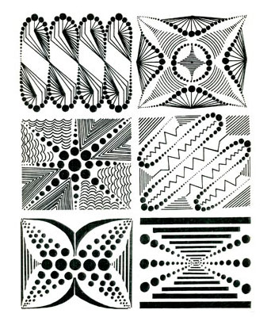 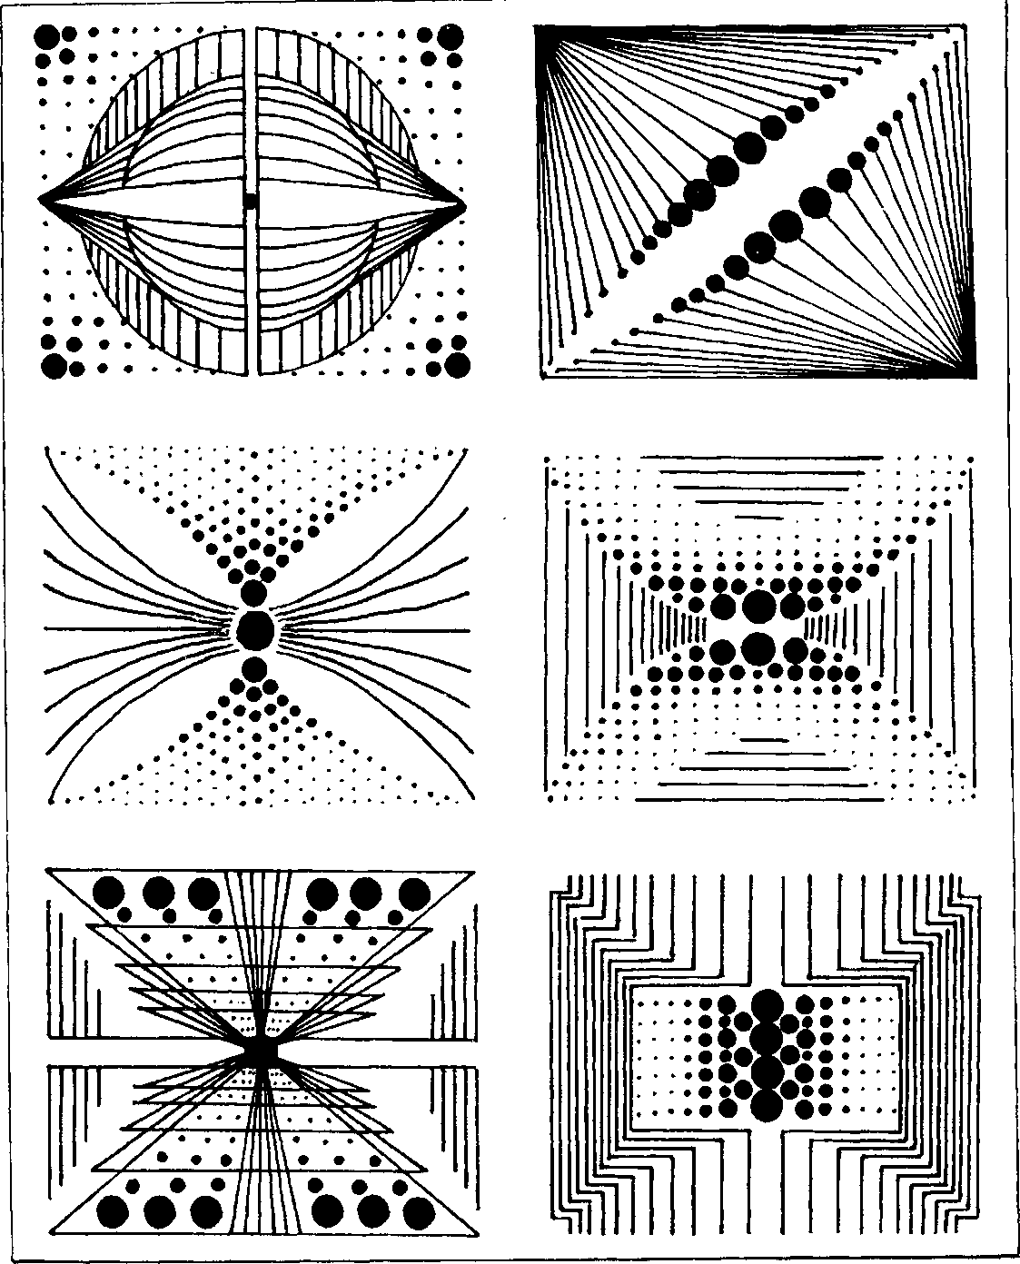

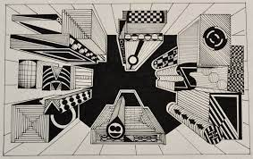

**Понятие «статика», «динамика».**

Понятие «статика», «динамика»- это ритм линий , передающих движение или покой.

**Статика и динамика.**  
      Сначала несколько слов о статике. Статика - это неподвижность. Иногда бывает нужно передать в композиции именно статичность, устойчивость, некое спокойствие и т.п.. Обычно в таких композициях используются только вертикали и горизонтали. Но, таких композиций, где полностью бы отсутствовало какое-либо движение встречается не так уж много. Поэтому на этом мы остановимся и перейдем к теме «Движение».  
      **Движение или динамика.**  
      Очень интересная и очень объемная тема. Что мы подразумеваем под словом «движение»?  
Во-первых, самое просто и понятное – это изображение чего-то или кого-то движущегося, например: человека, животного, птицы, автомобиля и т.п.. Или изображение стихий природы: наклонившиеся под ветром деревья, волны на воде и т.п. .  
      И во-вторых, под «движением» в композиции мы понимаем движение глаз зрителя. Рассматривая картину (композицию) глаза, движутся по определенным линиям (направлениям). Даже если в картине (композиции) нет изображения ни одного движущегося элемента, "движение" в ней все равно может присутствовать.  
Если художник хорошо продумал свою композицию, то он как-бы руководит зрителем, направляет его взгляд от одного элемента, к другому. И глаза, рассматривая изображение, движутся в соответствии с замыслом автора композиции. Художник привлекает зрителя, приглашает его рассматривать свое произведение. Его задача: остановить (удивить), задержать внимание, привлечь к своей композиции (картине и т.п.). Взгляд движется по фигурам, линиям и пятнам, по ритмично выстроенным вертикалям, диагоналям и горизонталям

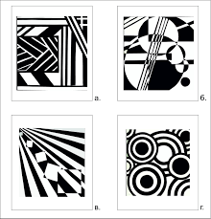 рис.1

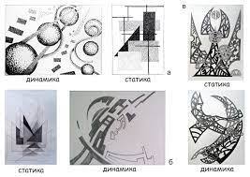рис.2

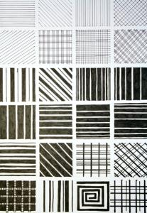 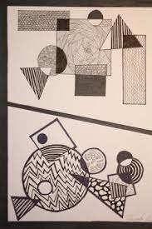

Рис.3

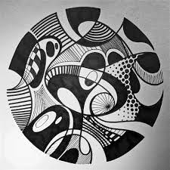 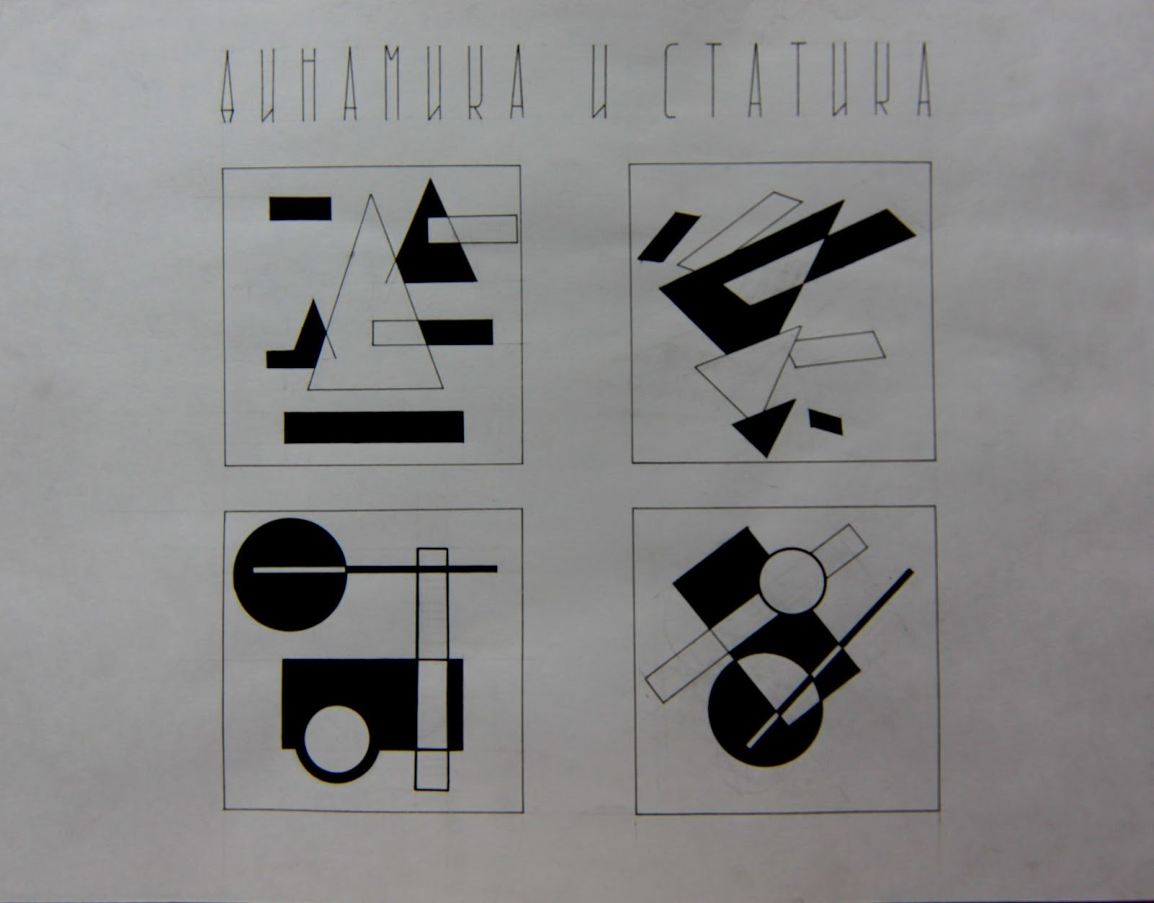

Рис.4

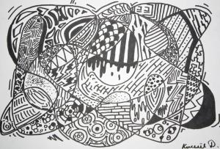 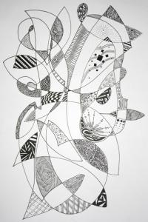

Рис.5

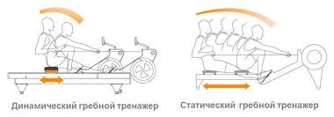

**Понятие « симметрия « и «асимметрия».**

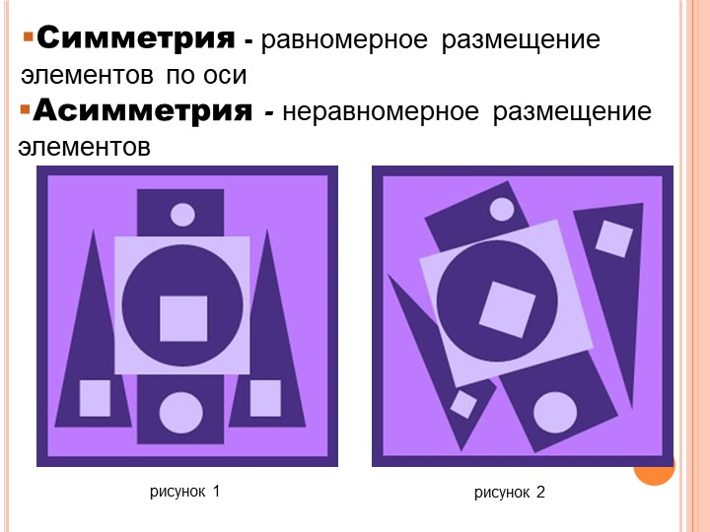

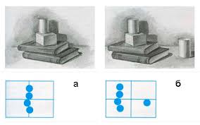 рис.6

Чередование, соразмерность, равновесие. Устойчивое и неустойчивое равновесие в симметричных и асимметричных композициях.

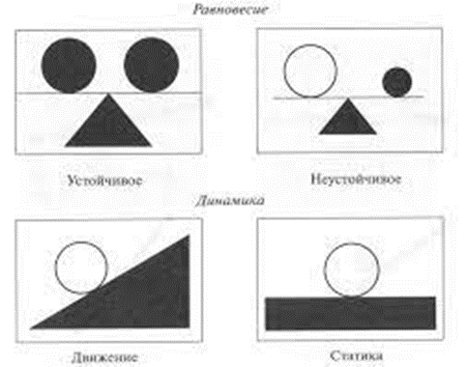

Выполнение заданий на создание статичных и динамичных композиций с использованием ритма прямых линий и ритма пластичных линий.